Лабораториям работа 6. Исследование работы транзисторных каскадов
1 Цель:
1. Исследование коэффициента усиления по напряжению в усилителях с общим эмиттером и общим коллектором.
2. Определение фазового сдвига сигналов в усилителях,
3. Измерение входного и выходного сопротивлений усилителей и исследование их влияния на коэффициент усиления по напряжению.
4. Анализ влияния нагрузки на коэффициент усиления по напряжению.
5. Исследование влияния разделительного конденсатора на усиление переменного сигнала.

2 Краткие сведения из теории
Схемы усилительных каскадов характеризуются большим разнообразием.
Вместе с тем принцип построения главных цепей усилительных каскадов один и тот же, он показан на примере структурной схемы на рисунке 6.1, а.
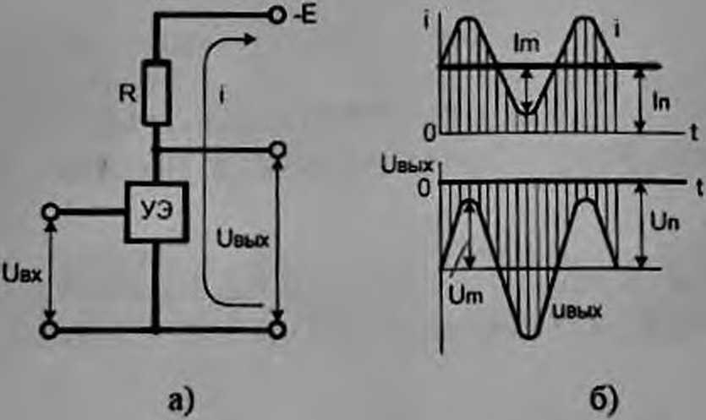
Рисунок 6.1 - Принцип построения (а) и временные диаграммы (б) усилительного каскада
Основными элементами каскада являются управляемый элемент УЭ, функцию которого выполняет биполярный (полевой) транзистор и резистор R. Совместно с напряжением питания E эти элементы образуют выходную цепь каскада. Усиливаемый сигнал $U_{BX}$, принятый на рисунке 6.1 а) для простоты синусоидальным, подается на вход УЭ. Выходной сигнал $U_{\text{вых }}$ снимается с выхода УЭ или с резистора R. Он создается в результате изменения сопротивления УЭ и, следовательно, тока і в выходной цепи под воздействием, входного напряжения. Процесс усиления основывается на преобразовании энергии источника постоянного напряжения E в энергию переменного напряжения в выходной цепи за счет изменения сопротивления управляемого элемента по закону, задаваемому входным сигналом.
Ввиду использования для питания источника постоянного напряжения E ток і в выходной цепи каскада является однонаправленным (рисунок 6.1 а). Приэтом переменный ток и напряжение выходной цепи (пропорциональные току и напряжению входного сигнала) следует рассматривать как переменные составляющие суммарных тока и напряжения, накладывающиеся на их постоянные составляющие $I_{11}$ и $U_{11}$ и (рисунок 6.1 б). Связь между постоянными и переменными составляющими должна быть такой, чтобы амплитудные значения переменных составляющих не превышали постоянных составляющих, т. е. $I_{п}≥Im$ и $U_{R}≥Um$.
Если эти условия не будут выполняться, ток і в выходной цепи на отдельных интервалах будет равен нулю, что приведет к искажению формы выходного сигнала. Таким образом, для обеспечения работы усилительного каскада при переменном входном сигнале в его выходной цепи должны быть созданы постоянные составляющие тока II и напряжения UП. Задачу решают путем подачи во входную цепь каскада помимо усиливаемого сигнала соответствующего постоянного напряжения $U_{BX}$ (или задания соответствующего постоянного входного тока $I_{BX}$ ).Постоянные составляющие тока и напряжения определяют так называемый режим покоя усилительного каскада. Параметры режима покоя по входной цепи ( $I_{BX},U_{BX}$ ) и по выходной цепи ( $I_{Π},U_{Π}$ ) характеризуют электрическое состояние схемы в отсутствие входного сигнала.
Показатели усилительных каскадов зависят от способа включения транзистора, выполняющего роль управляемого элемента. Анализ усилительных каскадов на биполярных транзисторах проводится для трех способов включения: с общим эмиттером (ОЭ), общим коллектором (ОК) и общей базой (ОБ).
Усилительный каскад с общим эмиттером. Схема усилителя с общимэмиттером представлена рисунке 6.2
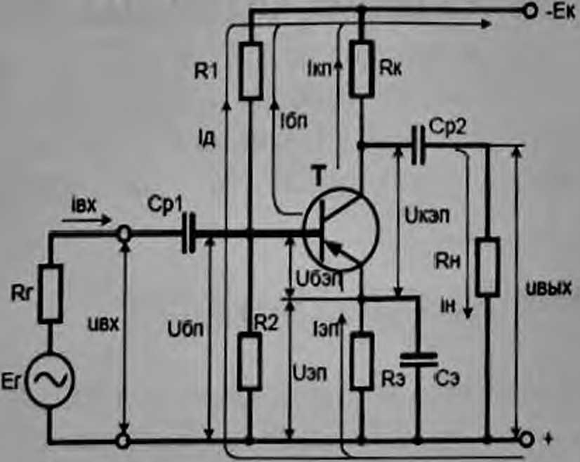
Рисунок 6.2 - Схема усилительного каскада ОЭ
Рисунок 6.2 - Схема усилительного каскада ОЭ
Коэффициент усиления по напряжению усилителя с $OЭ$ приближенно равен отношению сопротивления в цепи коллектора $r_{K}$ сопротивлению в цепи эмиттера $r_{Э}$ :
$$K_{U}=r_{K}/r_{3},$$
где $r_{k}$ - сопротивление в цепи коллектора, которое определяется параллельным соединением сопротивления коллектора Rк и сопротивления нагрузки $R_{11}$.
$25mB/I_{3}$.
$r_{3}$ - дифференциальное сопротивление эмиттерного перехода, равное
$$r_{K}=R_{K}⋅R_{H}/\left(R_{K}+R_{H}\right)$$
Для усилителя с сопротивлением $R_{3}$ в цепи эмиттера коэффициент усиления равен:
$$K_{U}=r_{K}/\left(r_{Э}+R_{Э}\right)$$
Входное сопротивление усилителя по переменному току определяется как отношение амплитуд синусоидального входного напряжения $U_{BX}$ и входного тока $I_{BX}$
$$r_{BX}=U_{BX}/I_{BX}$$
Входное сопротивление транзистора $r_{i}$ определяется по формуле:
$$r_{i}=β⋅r_{Э}$$
Входное сопротивление усилителя по переменному току $r_{BX}$ вычисляется как параллельное соединение сопротивлений $r_{i},R1$ и R 2 :
$$1/r_{BX}=1/R1+1/R2+1/r_{i}$$
Значение дифференциального выходного сопротивления схемы находится по напряжению Uxx холостого хода на выходе усилителя, которое может быть измерено как падение напряжения на сопротивлении нагрузки, превышающем $200кОм$, и по напряжению $U_{BIX}$, измеренному для данного сопротивления нагрузки $R_{H}$, из следующего уравнения, решаемого относительно $r_{\text{вых }}$ :
$$U_{BX}/Uxx=R_{H}/\left(R_{H}+r_{BbX}\right)$$
Сопротивление $R_{H}200$ кОм можно считать разрывом в цепи нагрузки.
Усилительный каскад с общим коллектором
Схема усилителя с общим коллектором, или эмиттерного повторителя представлена на рисунке 6.3.
Коэффициент усиления по напряжению усилителя с ОК определяется из следующего выражения:
$K_{U}=r_{3}/\left(r_{3}+R_{3}\right)$
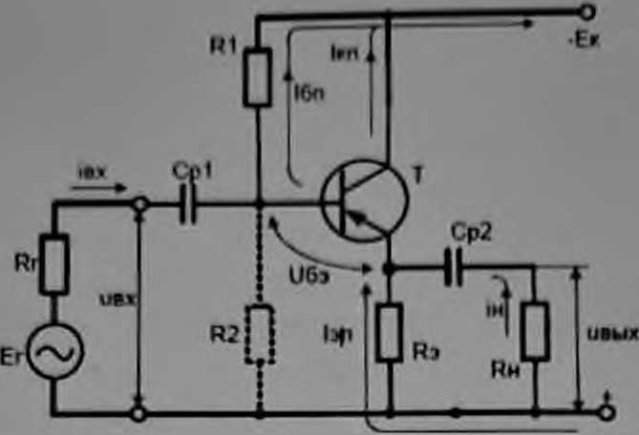
Рисунок 6.3 - Схема усилительного каскада ОК
Рисунок 6.3 - Схема усилительного каскада ОК
Как видно из выражения, коэффициент усиления каскада с общим коллектором приближенно равен единице, поскольку $R_{э}$ обычно мало по сравнению с сопротивлением гэ. Из-за этого свойства каскад ОК называют эмиттерным повторителем. Входное сопротивление усилителя $r_{BX}$ по переменному току определяется как отношение амплитуд синусоидального входного напряжения $U_{BX}$ и входного тока $I_{BX}$ :
$$r_{BX}=u_{BX}/i_{BX}$$
Входное сопротивление эмиттерного повторителя по переменному току определяется следующим выражением:
$$\text{ riЭ }=β\left(r_{Э}+R_{Э}\right).$$
В данном случае для определения входного сопротивления каскада нужно принять во внимание сопротивление резисторов R1 и R2. С учетом сказанного получим:
$$1/R_{BX}=1/R1+1/R2+1/ri\text{ ɔ }$$
При расчете схем необходимо учитывать сопротивление нагрузки, включаемой параллельно сопротивлению эмиттера $R_{э}$. Из выражений для входного сопротивления видно, что эмиттерный повторитель обладает высоким входным сопротивлением по сравнению с каскадом с ОЭ. В общем случае выходное сопротивление эмиттерного повторителя в $β_{AC}+1$ раз меньше сопротивления Rист источника сигнала на входе эмиттерного повторителя:
$$r_{BЫX}=R_{ИСТ} /\left(β_{AC}+1\right)+r_{Э}$$
Если сопротивление $R_{ист}$ источника сигнала на входе эмиттерного повторителя пренебрежимо мало, то выходное сопротивление эмиттерного
повторителя будет равно дифференциальному сопротивлению перехода базаэмиттер: $r_{B}IX=r$.
В случае, когда сопротивление $R_{ист}$ на входе очень велико (сравнимо с $β_{Ac}R_{Э}$ ), сопротивление R э должно быть учтено как включенное параллельно найденному выходному сопротивлению эмиттерного повторителя.
Экспериментально выходное сопротивление каскада можно определить по результатам двух измерений: измерения напряжения холостого хода Uxx (на выход каскада подключается сопротивление порядка 200 кОм и измеряется падение напряжения на нем) и измерения выходного напряжения $U_{ВЫХ}$ при наличии нагрузки сопротивлением $R_{H}$. После измерений выходное сопротивление можно подсчитать по формуле:
$$r_{\text{BыX }}=R_{H}/\left(\text{ UXX }-\text{ UвыX }\right)/\text{ UвыX }$$
Благодаря высокому входному и низкому выходному сопротивлениям каскад с общим коллектором очень часто используют в качестве согласующего между источником и нагрузкой.

3 Порядок выполнения работы

1. Исследование каскада с общим эмиттером в области малого сигнала.
а) Построить схему, изображенную на рисунке 6.4. Установочные параметры приборов также должны соответствовать изображению.
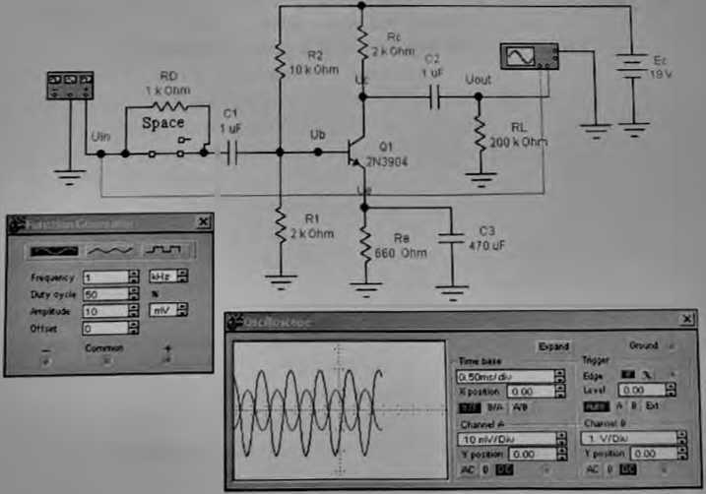
Рисунок 6.4 - Схема исследования каскада ОЭ

б) Включить схему. Для установившегося режима в раздел "Результаты экспериментов" записать результаты измерений амплитуд входною и выходного напряжений, разности фаз входного и выходного синусоидальных сигналов. По результатам измерений амплитуд входного и выходного синусоидальных напряжений, вычислить коэффициент усиления усилителя по напряжению. Результат записать в раздел "Результаты экспериментов1'.
в) Для схемы на рисунке определить ток эмиттера. По его значению вычислить дифференциальное сопротивление гэ эмиттерного перехода. Используя найденное значение, вычислить коэффициент усиления каскада по напряжению. Результаты записать в раздел "Результаты экспериментов".
г) Подключить резистор $R_{D}$ между точкой $U_{BХ}$ И конденсатором $C_{i}$, разомкнув ключ [Space]. Включить схему. Измерить амплитуды входного $U_{BХ}$ и выходного Иных напряжения. Вычислить новое значение коэффициента усиления по напряжению по результатам измерений. Результаты записать в раздел "Результаты экспериментов".
д) Переместить щуп канала А осциллографа в узел $U_{b}$. Снова включить схему и измерить амплитуду $U_{b}$ входного синусоидального напряжения в точке $U_{b}$. По результатам измерения напряжения $U_{b}$ и $U_{out}$ вычислить коэффициент усиления по напряжению усилительного каскада. По результатам измерения амплитуд напряжения $U_{BХ}$ и $U_{b}$ вычислить входной ток 1вх. По значениям $U_{BХ}$ и 1вх вычислить входное сопротивление гк усилителя по переменному току. Результаты записать в раздел "Результаты экспериментов".
е) По значению коэффициента усиления тока $β$, полученному в эксперименте 1 и величине дифференциального эмиттерного сопротивления гэ вычислить входное сопротивление транзистора ri. Вычислить значение $r_{Bx}$, используя значения сопротивлении R1, R2 и ri. Результаты записать.
ж) Замкнуть резистор RD между узлом $U_{BХ}$ И конденсатором С1, замкнув ключ [Space]. Переместить щуп канала А осциллографа е узел Uin. Установить номинал резистора RL 2 кОм. Затем включить схему и измерить амплитуды входного и выходного синусоидального напряжения. Используя результаты измерений, вычислить новое значение коэффициента усиления по напряжению. Результаты записать в раздел "Результаты экспериментов".
з) Используя результаты измерений амплитуды выходного синусоидального напряжения в пункте б) и пункте ж), значение сопротивления нагрузки в пункте ж) вычислить выходное сопротивление усилителя. Результат записать в раздел "Результаты экспериментов”.
и) Установить номинал резистора RL 200 кОм. Переставить щуп канала B осциллографа в узел $U_{c}$ и включить схему. Измерить постоянную составляющую выходного сигнала и записать результат измерения
к) Вернуть щуп канала В осциллографа в узел $U_{out}$. На осциллографе установить масштаб для входа 10 мB/дел. Убрать шунтирующий конденсатор $С_{з}$ и включить схему. Измерить амплитуды входного и выходного синусоидального напряжения. По результатам измерений вычислить значение коэффициента усиления каскада с ОЭ с сопротивлением в цепи эмиттера по напряжению. Записать результаты в раздел "Результаты экспериментов".
л) По величине сопротивления гэ и значению сопротивления $R_{Э}$ вычислить значение коэффициента усиления усилителя с ОЭ с сопротивлением в цепи эмиттера по напряжению.

2. Исследование каскада с общим коллектором в области малого сигнала.
а) Построить схему, изображенную на рисунке 6.5.
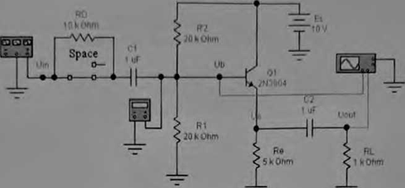
Рисунок 6.5 - Схема исследования каскада ОК
Установочные параметры приборов в схеме должны соответствовать установочным параметрам приборов на рисунке. Для удобства при проведении эксперимента оставьте увеличенным только изображение осциллографа и мультиметра. Мультиметр должен быть установлен для измерения постоянного напряжения.
б) Включить схему. Измерить постоянные составляющие напряжения в точках Ub и Ue. Вычислить постоянные составляющие напряжения в точках $Ub,Ue$ и ток эмиттера, используя значения параметров компонентов схемы (Ubɔ $=0.7$ B). Результаты записать в раздел "Результаты экспериментов".
в) Закрыть увеличенное изображение мультиметра, оставив увеличенным только изображение осциллографа. Включить схему. Измерить амплитуды входного и выходного напряжения. Определить разность фаз между входным и выходным напряжением. По результатам измерений вычислить коэффициент усиления по напряжению. Вычислить коэффициент усиления эмиттерного повторителя по напряжению, используя параметры схемы. Записать результаты.
г) Подключить резистор между точкой Uin и конденсатором C1, разомкнув ключ [Space]. Включить схему. Измерить амплитуды входного и выходного синусоидального напряжения. По результатам измерений амплитуды входного синусоидального сигнала в этом и предыдущем пунктах вычислить входной ток. По величинам $I_{BX}$ и $U_{BX}$ вычислить дифференциальное входное сопротивление $r_{B}×$. Записать результаты в раздел "Результаты экспериментов".
д) Используя значения параметров компонентов схемы, вычислить входное сопротивление каскада rвх ( $β=200$ ).
е) Закоротить резистор, замкнув ключ [Space]. Изменить номинал резистора RL до 200 кОм. Затем включить схему и записать результаты измерения выходного напряжения в раздел "Результаты экспериментов". Это напряжение приблизительно равно напряжению холостого хода, так как сопротивление 200 кОм можно считать разрывом цепи. Уменьшить значение этого сопротивления до 200 Ом и снова включить схему. Измерить амплитуду напряжения на нагрузке. Вычислить выходное сопротивление каскада по результатам измерений. Запишите значения напряжения холостого хода, напряжения на нагрузке и выходного сопротивления каскада в раздел "Результаты экспериментов".

3.1 Результаты экспериментов
1. Исследование каскада с общим эмиттером в области малого сигнала.
б) Амплитуда входного напряжения: измерение
Амплитуда выходного напряжения: измерение
Разность фаз входного и выходного синусоидального напряжения измерение
Коэффициент усиления усилителя по напряжению расчет
в) Ток эмиттера расчет
Дифференциальное сопротивление
эмиттерного перехода расчет
Коэффициент усиления усилителя по напряжению расчет
г) Амплитуда входного напряжения измерение
Амплитуда выходного напряжения измерение
Коэффициент усиления усилителя по напряжению расчет
д) Амплитуда входного напряжения $U_{b}$ измерение
Коэффициент усиления усилителя по напряжению расчет
Входной ток расчет
Входное сопротивление усилителя расчет
е) Коэффициент передачи тока
Дифференциальное сопротивление
эмиттерного перехода гэ
Сопротивления R1 и R2
Входное сопротивление транзистора расчет
Входное сопротивление усилителя расчет
ж) Амплитуда входного напряжения: измерение
Амплитуда выходного напряжения: измерение
Коэффициент усиления усилителя по напряжению расчет
з) Амплитуда напряжения холостого хода расчет
Амплитуда выходного напряжения: расчет
Сопротивление нагрузки расчет

8. Какое влияние оказывает понижение сопротивления нагрузки на коэффициенты усиления по напряжению?
9. Велико ли значение выходного сопротивления усилителя ОК?
10. В чем заключается главное достоинство схемы усилителя ОК? В чем назначение этой схемы?

